Федеральное агентство научных организаций
Отделение биологических наук РАН
Институт биологии Карельского научного центра РАН
Институт лесоведения РАН
Центр по изучению экологии и продуктивности лесов РАН
Русское Ботаническое Общество
Восточно-Европейский институт торфяного дела
Тверского государственного технического университета
Trilateral Russian-Finnish-Norwegian Park “Pasvik – Inari”
Finnish Environment Institute (SYKE)
International Mire Conservation Group (IMCG)

MЕЖДУНАРОДНЫЙ СИМПОЗИУМ
«БОЛОТА СЕВЕРНОЙ ЕВРОПЫ: РАЗНООБРАЗИЕ,
ДИНАМИКА И РАЦИОНАЛЬНОЕ ИСПОЛЬЗОВАНИЕ»
(Россия, Петрозаводск, 2-5 сентября 2015 года)

ПЕРВОЕ ИНФОРМАЦИОННОЕ ПИСЬМО

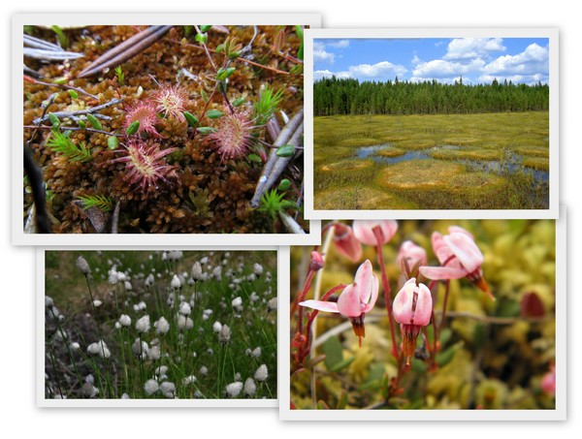

Уважаемые коллеги!
Приглашаем Вас принять участие в работе международного симпозиума «БОЛОТА СЕВЕРНОЙ ЕВРОПЫ: РАЗНООБРАЗИЕ, ДИНАМИКА И РАЦИОНАЛЬНОЕ ИСПОЛЬЗОВАНИЕ»

Болотные экосистемы играют важную роль в функционировании биосферы, они являются неотъемлемыми компонентами ландшафтов лесной и тундровой зон. На Европейском Севере России и в странах северной Европы болота занимают огромные площади и играют важную экономическую роль. Здесь давно сложились традиции разностороннего использования болот, а также национальные научные школы по их изучению. Интенсивное освоение болот на севере Европы со второй половины XX века потребовало разработки стратегий рационального использования и сохранения разнообразия болот в регионе, на протяжении нескольких десятилетий успешно развивается научное сотрудничество северных стран по этим проблемам. Результаты таких работ обсуждались на ряде научных мероприятий, как в России, так и за рубежом.

На предстоящем симпозиуме планируется обсудить результаты и задачи исследований по следующим направлениям:
1. разнообразие и структура болотных экосистем (флора, растительность, биотопы);
2. типология и картирование болотных экосистем;
3. динамика и функционирование естественных и трансформированных болотных экосистем;
4. адаптации болот к изменениям природных условий;
5. ресурсы, рациональное использование и охрана болотных экосистем.
Рабочие языки симпозиума – русский и английский.

В рамках симпозиума планируется проведение пленарных заседаний, работа нескольких секций и постерная сессия, а также научные экскурсии на естественные болота в окрестностях г. Петрозаводска.

Желающим участвовать в работе симпозиума, необходимо выслать в адрес Оргкомитета регистрационную форму до 16 февраля 2015 года (форма прилагается) с предварительным названием доклада и направления в тематике симпозиума для планирования будущих секционных заседаний на адрес mire2015@krc.karelia.ru
В феврале 2015 г. будет разослано второе информационное письмо с информацией о транспорте, стоимости и адресах гостиниц для самостоятельного бронирования, организационных взносах, сроках и форме оформления тезисов.
Важные даты:
Прием регистрационных форм до 16 февраля 2015 г.
Второе информационное письмо – февраль 2015 г.
Прием тезисов – до 15 мая 2015 г.
Третье информационное письмо – май 2015 г.
Срок проведения симпозиума – 2-5 сентября 2015 г.

Председатель Оргкомитета Секретари Оргкомитета
Д.б.н. Кузнецов Олег Леонидович к.б.н. Знаменский Сергей Романович
к.б.н. Канцерова Любовь Викторовна
Тел. (8142) 561679

Контактный адрес Оргкомитета
185910, Петрозаводск, ул. Пушкинская, 11,
Институт биологии Карельского научного центра РАН
Тел. (8142) 561679
Факс (8142)769810
E-mail: mire2015@krc.karelia.ru
Предпочтительный способ связи с оргкомитетом – через e-mail.
Будем признательны за распространение информации о симпозиуме среди коллег

Научно-программный комитет симпозиума

Кузнецов О.Л. д.б.н., Институт биологии КарНЦ РАН (председатель)
Сирин А.А. д.б.н., Институт лесоведения РАН (сопредседатель)
Немова Н.Н. член-корр. РАН, Институт биологии КарНЦ РАН (сопредседатель)
Вомперский С.Э. академик РАН, Институт лесоведения РАН
Лукина Н.В. д.б.н., Центр экологии и продуктивности лесов РАН
Юрковская Т.К. д.б.н., Ботанический институт им. В.Л. Комарова РАН
Нешатаева В.Ю. д.б.н., Русское Ботаническое Общество
Панов В.В. д.т.н. Восточноевропейский институт торфяного дела (г. Тверь)
Королева Н.Е. к.б.н. Полярно-альпийский ботанический сад-институт им. Аврорина КНЦ РАН (г. Кировск)
Чуракова Е.Ю. к.б.н. Арктический федеральный университет (г. Архангельск)
Поликарпова Н.В. к.г.н., государственный заповедник «Пасвик»
Знаменский С.Р. к.б.н., Институт биологии КарНЦ РАН (секретарь)
Raimo Heikkilä PhD, Finnish Environment Institute
Tapio Lindholm PhD, Finnish Environment Institute
Harri Vasander Prof. University of Helsinki (Finland)
Hans Joosten Prof. International Mire Conservation Group
Jaanus Paal Prof. Тartu University

Организационный комитет
Институт биологии КарНЦ РАН:
Антипин В.К. к.б.н.
Бойчук М.А. к.б.н.
Грабовик С.И. к.б.н.
Канцерова Л.В. к.б.н.
Кутенков С.А. к.б.н.
Максимов А.И. к.б.н.
Филимонова Л.В. к.б.н.
Бразовская Т.И.
Миронов В.Л.
Стойкина Н.В.
Токарев П.Н.
Игнашов П.А.
РЕГИСТРАЦИОННАЯ ФОРМА УЧАСТНИКА
международного симпозиума «БОЛОТА СЕВЕРНОЙ ЕВРОПЫ: РАЗНООБРАЗИЕ, ДИНАМИКА И РАЦИОНАЛЬНОЕ ИСПОЛЬЗОВАНИЕ» (2-5 сентября 2015)
Заполненную копию вышлите, пожалуйста, на mire2015@krc.karelia.ru

1. Фамилия
2. Имя, отчество
3. Должность
4. Ученая степень и звание
5. Название учреждения, почтовый адрес
6. Телефон (с кодом города)
7. Факс (с кодом города)
8. Электронный адрес
9. Участие в конференции (устный доклад, стендовый, без доклада)
10. Предполагаемое направление планируемого доклада (1-5), как указано в первом циркуляре
11. Потребность в специальном приглашении
12. Ваши пожелания и идеи по организации работы конференции

